La population active
La population wallonne (ou d’une commune) peut être découpée de la manière suivante : au sein de la population totale, certaines personnes sont considérées trop jeunes (moins de 15 ans) ou, par convention, trop âgées (plus de 65 ans) pour se présenter sur le marché du travail.

Schéma Structure générale et principaux indicateurs de la population active :
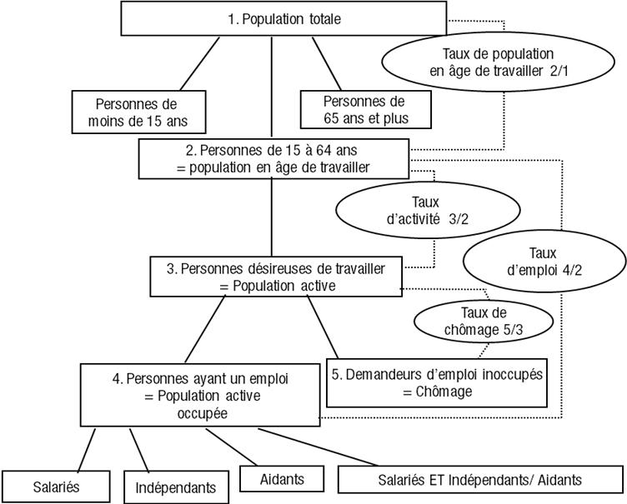

La population de 15 à 64 ans peut être définie comme la population en âge de travailler et donc potentiellement active. Il s’agit avant tout d’un cadre de référence, en principe d’un maximum, qui représente la composante démographique de la population active.
Il reste à déterminer, dans cette population, la part des actifs et des inactifs et, parmi les premiers, ceux qui travaillent effectivement et ceux qui manifestent le désir de travailler, sans en avoir pour autant l’occasion. La population active wallonne est composée des personnes résidant en Wallonie, qui travaillent en Wallonie ou ailleurs (population active occupée) ou qui sont sans emploi et à la recherche d’un emploi (population active au chômage).
La population active occupée comprend donc les travailleurs salariés et non salariés qui résident en Wallonie indépendamment de leur lieu de travail, mais non les travailleurs qui travaillent en Wallonie sans y habiter (les travailleurs occupés en Wallonie constituent l’emploi intérieur qui peut être analysé, pour sa composante salariée, sur la base des données de l’ONSS décentralisée (Office national de sécurité sociale)).
La population active inoccupée (ou au chômage) wallonne est composée des personnes résidant en Wallonie qui sont sans emploi et à la recherche d’un emploi.
La comparaison des différentes catégories constitutives de la population a donné naissance à une panoplie de taux destinés à en faciliter la compréhension.
Le taux de population en âge de travailler mesure la part de la population potentiellement active au sein de la population wallonne.
Le taux d’activité exprime le rapport à la population d’âge actif (15 à 64 ans) des personnes qui se présentent effectivement sur le marché du travail, qu’elles soient occupées ou chômeuses. Ce taux traduit donc un comportement par rapport au marché du travail, comportement qui est lui-même fonction d’un nombre considérable de variables tenant autant à l’individu, à sa famille et à sa culture, qu’au contexte économique et institutionnel dans lequel il évolue.
Le taux d’emploi rapporte à la population en âge de travailler (15 à 64 ans) le nombre de personnes qui ont effectivement un emploi (population active occupée). Il donne une idée de la participation effective à l’emploi d’une population qui pourrait potentiellement travailler. Dans le cadre de la stratégie EU 2020, le taux d’emploi est calculé pour la population de 20 à 64 ans.
Le taux de chômage rend compte de la proportion des personnes qui, dans la population active, sont sans emploi, à la recherche d’un emploi et disponibles pour occuper un emploi. Il mesure le déséquilibre entre l’offre et la demande de travail.

Ces données sont estimées par l’IWEPS et le CUNIC dans le cadre des Comptes de l’emploi wallon. Le Steunpunt WSE http://www.steunpuntwse.be/ réalise également des estimations dans le casde des comptes de l’emploi flamand. Les méthodologies et les estimations sont très proches, les comparaisons sont donc tout à fait possibles.

A l’instar des comptes nationaux et régionaux au niveau économique, les comptes de l’emploi constituent un système de statistiques intégrées et cohérentes dans le domaine du marché du travail. Les données de base sont saisies à un niveau territorial fin, à savoir le niveau communal. Les comptes de l’emploi comprennent deux volets : un volet offre de travail (des travailleurs), et un volet demande de travail (des entreprises

Le premier volet, au lieu de résidence des travailleurs, permet d’apprécier le comportement de la population wallonne (ou d’une commune par ex) face au marché du travail (quelle est la part de la population qui a un emploi ? Dans quelle tranche d’âge ? Combien de personnes sont susceptibles de travailler ?…). C’est sous cet angle que sont examinés les principaux indicateurs de base du marché du travail : taux d’activité, taux d’emploi et taux de chômage.
C’est ce volet que vous trouvez dans cette rubriques.
Le deuxième, au lieu de travail permet, entre autres, de repérer les secteurs qui sont les plus gros pourvoyeurs d’emploi en Wallonie (dans une commune) et d’apprécier le dynamisme des entreprises et établissements situés en Wallonie (dans la commune) par rapport au marché du travail : l’emploi en Wallonie (dans cette commune) est-il en croissance ? Dans quels secteurs ? Sous quel statut ? C’est également sous cet angle que l’on pourra apprécier si une commune offre beaucoup d’emploi.
Ces données se trouvent dans une autre rubrique.
Les comptes de l’emploi wallon doivent permettre une analyse complète du marché du travail wallon jusqu’au niveau communal, compatible avec l’analyse du marché du travail des autres régions et de l’ensemble du pays. Ils sont développés sur le même modèle que les comptes de l’emploi flamands et respectent les mêmes critères :
- L’exhaustivité, afin de donner une vision globale du marché du travail,
- le respect maximum des définitions internationales : Bureau international du travail (BIT) et Système de comptabilité nationale (SEC),
- la correspondance la plus grande possible avec le concept fédéral des comptes de l’emploi (au niveau fédéral, le SPF Emploi développe une nouvelle méthodologie pour le calcul de la population active, tandis que l’Institut des comptes nationaux calcule l’emploi intérieur et que le Bureau du Plan développe aussi ces estimations dans le cadre de ses modèles),
- la cohérence interne des concepts,
- la durabilité de la méthode (se baser sur des données récurrentes notamment),
- l’utilisation de bases de données validées,
- l’optimisation du temps de production.

Le schéma ci-dessous permet de visualiser le champ des estimations des comptes de l’emploi.

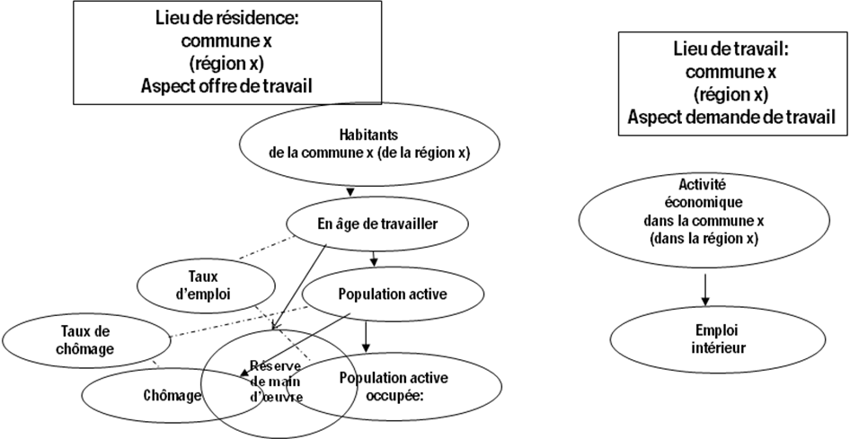

Herremans Wim (mars 2007) – Ontwikkeling van een vlaamse arbeidsrekening. Conceptnota viona-werkgroep datamanagement en arbeidsmarktmonitoring. Leuven, Steunpunt WSE.

